**Практическая работа №3**

**Каскадные таблицы стилей**

*Цель работы:* изучить особенности создания каскадных таблиц стилей.

*Задачи работы:*

1. Понять принципы каскадирования и наследования стилевых правил.
2. Научиться создавать стили для селекторов потомков, псевдоэлементов, псевдоклассов.
3. Научиться рассчитывать специфичность стилей.
4. Научиться подключать шрифты на страницы.

*Инструменты:*Visual Studio Code, браузер Google Chrome

**Задание 1. Шрифтовое оформление страницы**

1. Найдите шрифта на [Google Fonts](https://fonts.google.com/) для основного текста на странице.
2. В разделе language выберите Cyrillic и выберите нужные категории шрифтов.

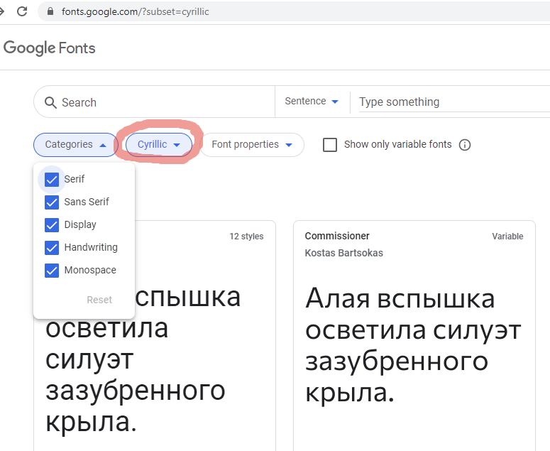

Рисунок 1 – Выбор шрифта – шаг 1

1. Выберите понравившейся шрифт.
2. Если панель Selected family закрыта, то нажимаем кнопку справа вверху Show your selected families.

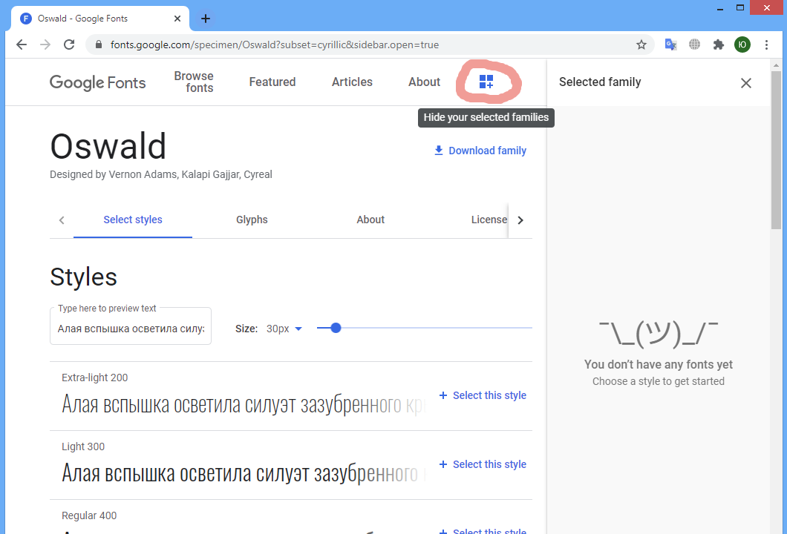

Рисунок 2 – Выбор шрифта – шаг 2

1. Выберите нужные шрифты с помощью кнопки Select this style.

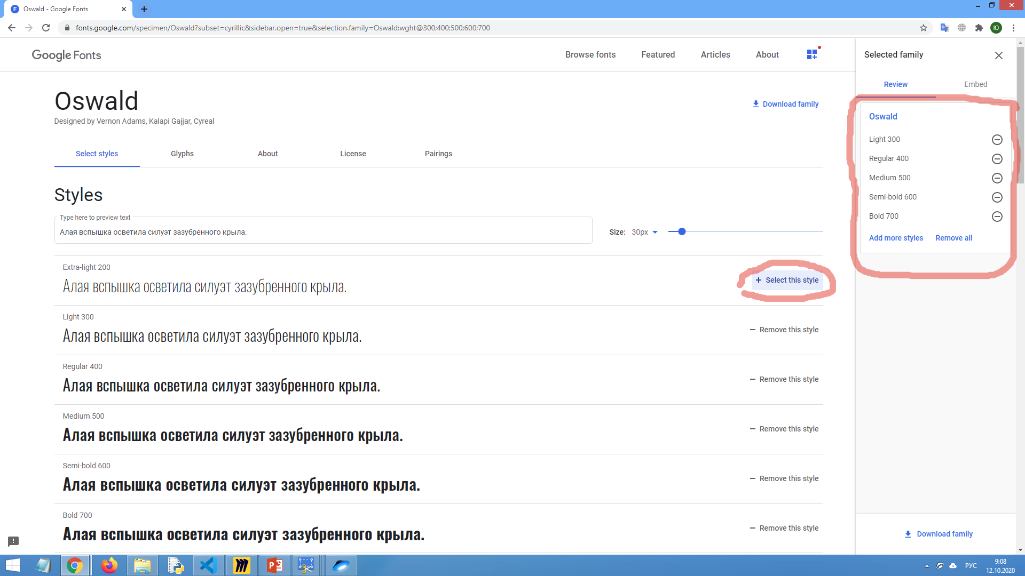

Рисунок 3 – Выбор шрифта – шаг 3

1. Перейдите на вкладку Embed скопируйте ссылку для подключения шрифтов/

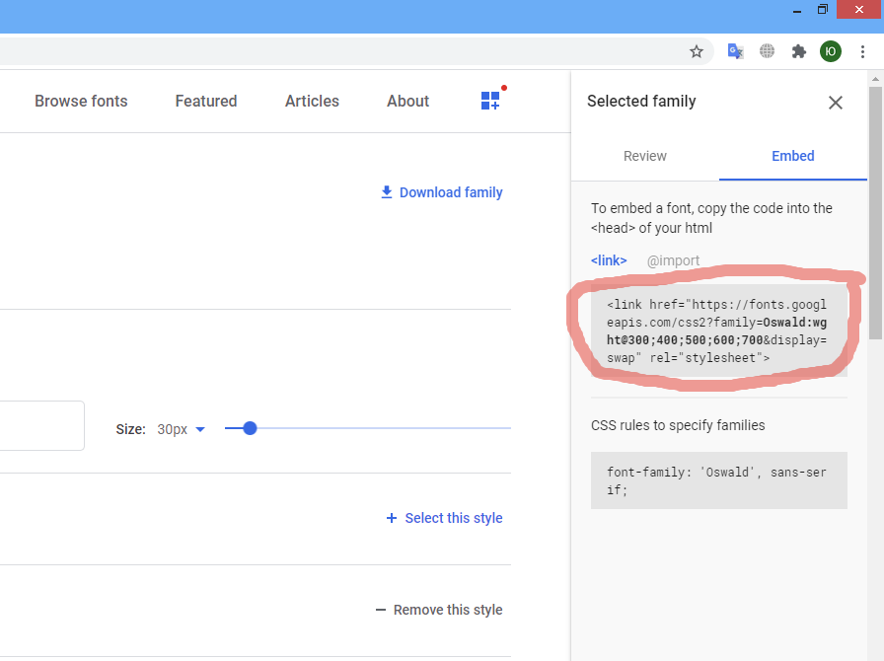

Рисунок 5 – Выбор шрифта – шаг 4

1. Подключите шрифт на страницу до подключения ваших стилей на страницу.
2. В ваших стилевых правилах для тега body задайте шрифт для основного содержимого. Как задать CSS-правило также представлено на вкладке Embed. Например, если вы подключили шрифт Oswald, то стиль для body будет:

font-family: 'Oswald', sans-serif;

**Совет:** Кроме подгруженного шрифта обязательно задавайте стандартные шрифты, на случай если браузер не сможет подгрузить внешние шрифты. На рисунке 5 представлены некоторые стандартные семейства шрифтов.

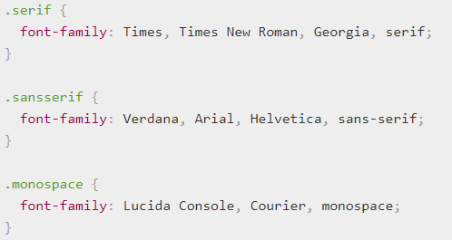

Рисунок 5 – Стандартные шрифты

Если вы подгрузили шрифт без засечек, то стоит указать следующее стилевое правило:

font-family: 'Oswald', 'Verdana', 'Arial', 'Helvetica', sans-serif;

1. Исправьте стилевые правила для body. font-family является наследуемым правилом и будет применено ко всем текстовым элементам на странице.
2. Найдите шрифт для заголовков, установите его для заголовков всех уровней. Таким образом вы переопределите шрифтовое оформление для заголовков.

**Задание 2. Оформление основного меню**

1. Измените html-код для главного меню

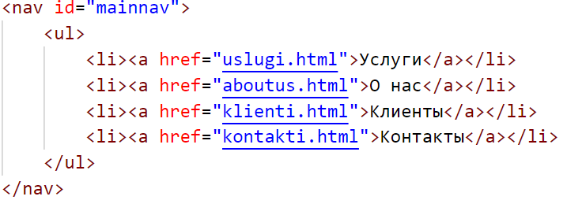

Так как на странице может быть не одно меню, стоит у каждого задавать свой идентификатор. Стилевые правила для элементов меню будем задавать с помощью правил для селекторов потомков.

1. Для идентификатора logo задайте правило float:left, а для тега header задайте класс clearfix.
2. Теперь представим меню в виде горизонтального списка с помощью селекторов потомков:

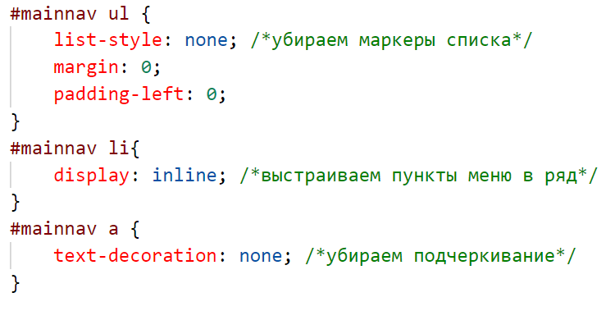

1. Оформите меню с помощью отступов и стилей для оформления текста, чтобы оно выглядело как на рисунке 6.

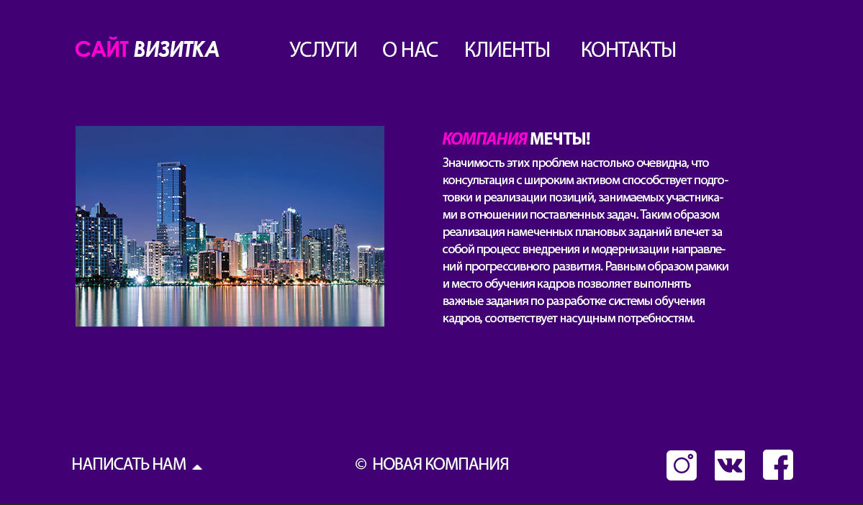

Рисунок 6 – Главная страница сайта

1. С помощью псевдокласса :hover добавьте подчеркивание к ссылкам меню при наведении курсора.

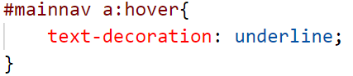

1. Чтобы выделять текущий пункт меню (ту страницу на которой вы находитесь) создайте стилевые правила для ссылки внутри элемента li с классом active, которые находятся внутри главного меню:

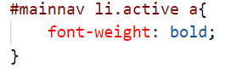

1. Продублируйте измененное меню на все страницы. На каждой страницы для активного (текущего) пункта li задайте класс active.

**Задание для самостоятельного выполнения**

**Задание 3. Использование различных селекторов**

1. С помощью псевдокласса второго дочернего элемента у селекторов класса footer__block задайте стилевое правило – выравнивание текста по центру.
2. Только на странице услуг в разделе услуг (класс servises) с помощью селекторов потомков оформите ссылки Подробнее… розовым цветом без подчеркивания.
3. Для тех же ссылок создайте правило, чтобы при наведении подчеркивание появлялось.
4. Для заголовка третьей услуги задайте класс – new. Для этого класса создайте псевдоэлемент after:

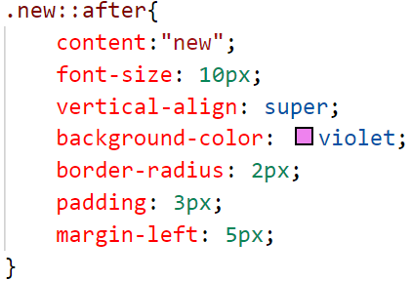

Подумайте за что отвечает каждое CSS-правило.

1. Измените ваши стилевые правила:

* выделите стилевые правила одинаковые для всех секций на всех страницах и задайте для них отдельный класс или селектор тега section;
* специфичные стилевые правила выделите в отдельные классы, например, services, contacts и т.д.
* аналогично поступите с другими повторяющимися тегами, например, article.

1. Проверьте оформление всех страниц, оно должно соответствовать рисунку 7.

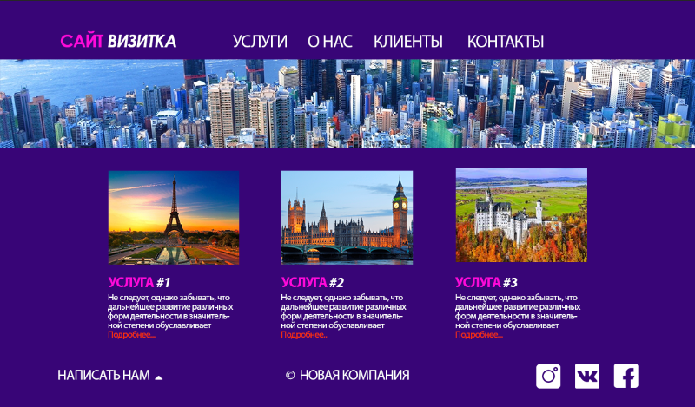

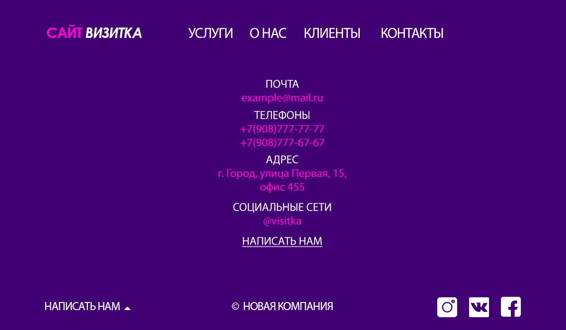

Рисунок 7 – Страницы сайта

1. Рассчитайте специфичность следующих правил:

* body
* .pink
* #logo
* #mainnav ul
* #mainnav .active
* #mainnav a:hover
* #mainnav ul li.active